**技术、服务参数承诺书**

我单位参加（项目名称） 所提供的产品满足采购公告的技术、服务参数要求。

特此承诺！

承诺单位（公章）：

年 月 日

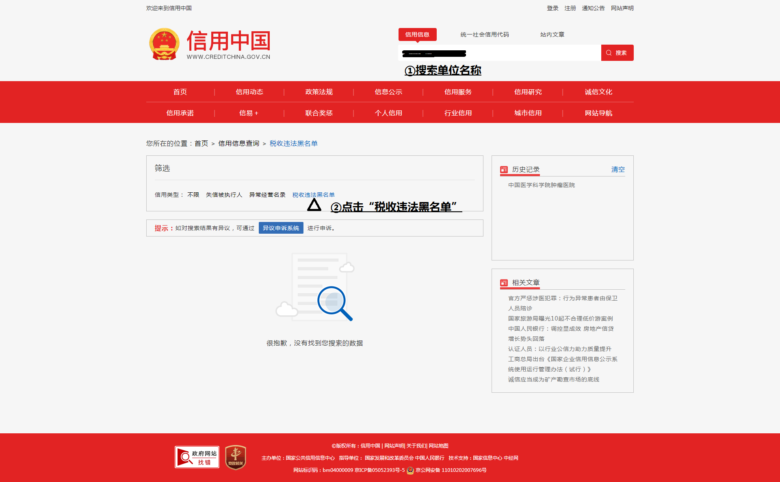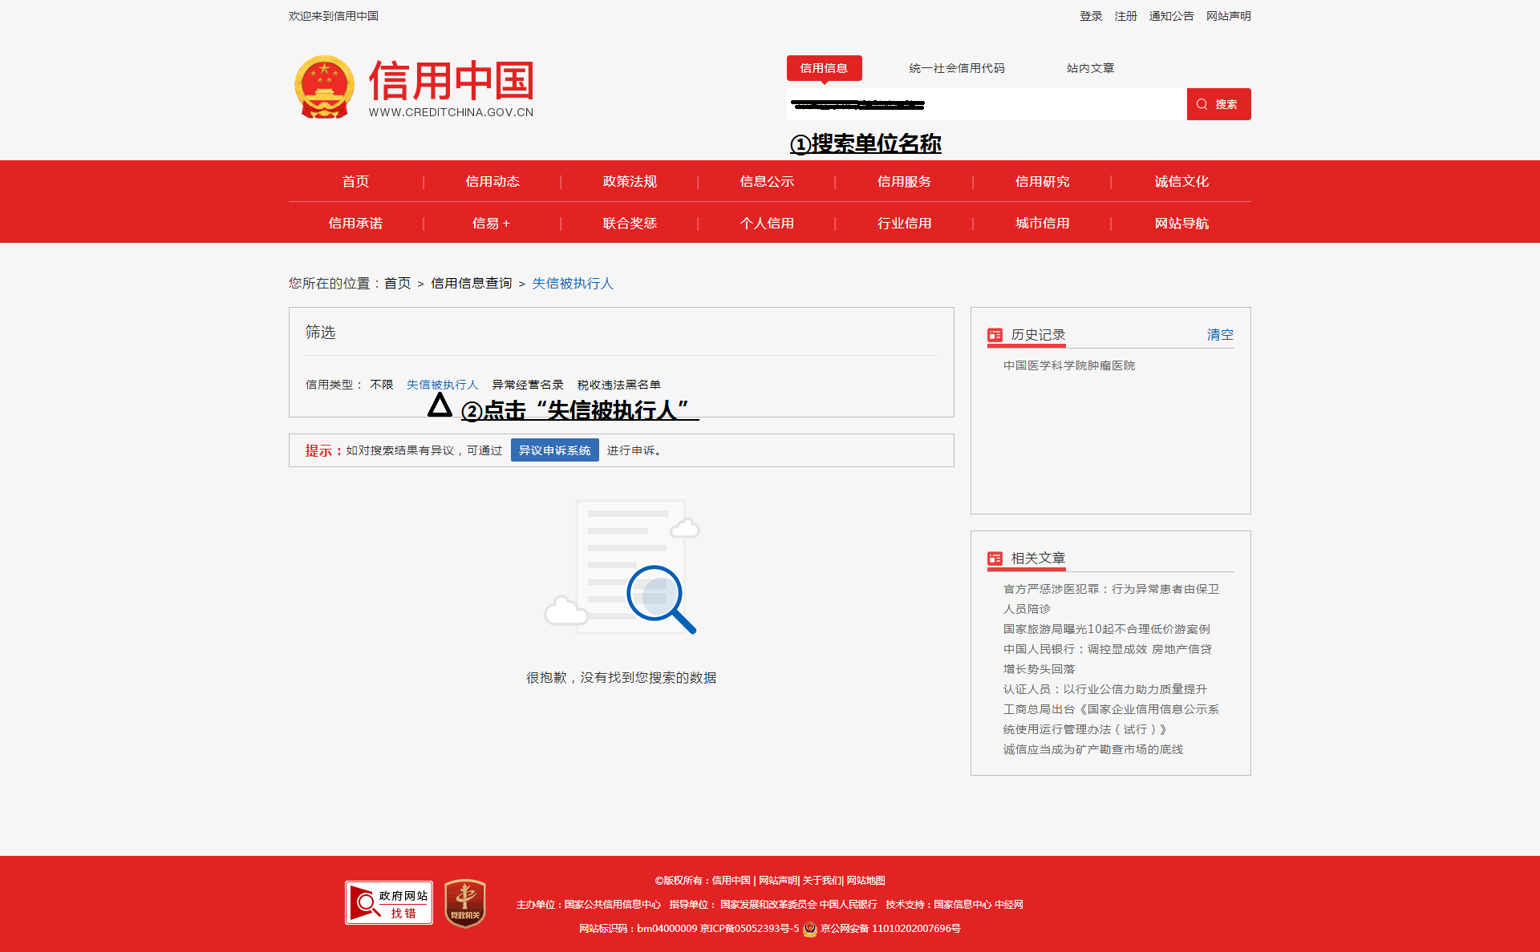

**廉洁承诺书**

我单位在（项目名称） 项目采购活动中，将遵循“公开、公正、公平，诚实信用”原则，郑重承诺：

一、我单位提交的材料均为本单位拥有，均真实、有效、合法；

二、不以他人名义报名参加或其他方式弄虚作假，骗取成交结果；

三、不以提供不正当利益等方式向采购人或评审委员会成员谋求成交或不正当照顾；与采购人或评审委员会成员无利害关系；

四、不与其他参与报名单位相互串通报价，不排挤其他报名单位的公平竞争、损害采购人的合法权益；

五、成交后，与采购人按照采购文件和成交供应商的谈判文件订立合同，不订立背离合同实质性内容的协议，不进行非法转包、违法分包；

六、一旦发现相关人员在采购过程中有索要财物等不廉洁行为，坚决予以抵制，并及时向贵单位纪检监察室举报（举报电话：87788210）。

我们若违反上述承诺，愿接受被取消报名参与资格及其他任何形式的处罚。

承诺单位（公章）：

法人代表签名：

年 月 日

**防疫承诺书**

我单位因参与 项目采购活动，需于 年 月 日 人 (姓名) 办理 事宜，并郑重承诺：

严格遵守国家及贵单位关于疫情防控的相关政策，所有入院人员近两周内未去过疫情中高风险地区，无疫情中高风险地区人员接触史，现住址和工作地未在中高风险地区，如有违反产生严重后果的，我单位将承担所有法律责任及给贵单位造成的所有损失。

承诺单位（公章）：

年 月 日